SUBSTITUTIVO GLOBAL N.º 001 AO PROJETO DE LEI COMPLEMENTAR N.º 10/2024

ALTERA A LEI MUNICIPAL Nº 788, DE 17 DE OUTUBRO DE 2003, QUE “APROVA O NOVO CÓDIGO DE OBRAS DO MUNICÍPIO E DÁ OUTRAS PROVIDÊNCIAS.”

O Excelentíssimo Prefeito do Município de Itapeva/MG, no uso de suas atribuições legais, faz saber que a Câmara Municipal de Itapeva/MG aprovou e ele sanciona a seguinte Lei Complementar:

Art. 1º. Esta Lei Complementar altera a Lei Municipal nº 788, de 17 de outubro de 2003, que “Aprova o novo Código de Obras do Município e dá outras providências.” e a Lei Complementar nº 96, de 04 de setembro de 2024.

Art. 2º. Fica alterada a alínea “e” e acrescentado nesta alínea o item “1” no Art. 26 da Lei Municipal nº 788/2003 que passa a vigorar com a seguinte redação:

“Art. 26 [...]

[...]

e) Planta baixa de cada pavimento na escala mínima de 1:100, contendo as dimensões e áreas de todos os compartimentos, finalidade de cada compartimento, identificação e representação de esquadrias e peças hidrossanitárias e linhas dos cortes longitudinal e transversal do projeto.

1. a escala mínima da planta baixa poderá ser reduzida desde que seja perfeitamente possível a compreensão de todos os elementos do desenho quando impresso.
[...]” (NR)

Art. 3º. Fica acrescido o § 3º ao Art. 60-A da Lei Municipal nº 788/2003 com a seguinte redação.

“Art. 60-A [...]

[...]

§3º - A declividade máxima de rampa coletiva de veículos para garagens e demais acessos será de até 25% (vinte e cinco por cento).” (NR)

Art. 4º Fica alterado o caput do Art. 61 da Lei Municipal nº 788/2003 e acrescentados neste artigo os parágrafos 1º e 2º, passando a vigorar com as seguintes redações:

“Art. 61. Todo compartimento deverá dispor de abertura comunicando-se diretamente com o logradouro ou espaço livre dentro do lote, para fins de iluminação e ventilação.

§1º - O disposto neste artigo não se aplica a corredores e caixas de escadas.

§2º - Os banheiros, lavabos, escritórios e áreas de curta permanência poderão ter as aberturas de ventilação e iluminação substituídas por ventilação mecânica e iluminação artificial.” (NR)

Art. 5º. Fica alterado o inciso II e acrescentado neste inciso as alíneas “a” e “b” no Artigo 70-A da Lei Municipal nº 788, de 17 de outubro de 2003, que passa a vigorar com a seguinte redação:

“Art. 70-A. [...]

I – [...]

II - Residencial multifamiliar:

a) 01 (uma) vaga para cada unidade residencial até 150m² de área construída e acima de 150m² de área construída exige-se no mínimo 02 (duas) vagas por unidade habitacional.

b) Em se tratando de residência tipo kitnet, com metragem máxima de 30m² por unidade, aplicar-se-á 01 (uma vaga) de garagem para cada duas unidades habitacionais.” (NR)

Art. 6º. Fica acrescentado o Art. 70-C na Lei Municipal nº 788/2003 com a seguinte redação:

“Art. 70-C. Todo edifício multifamiliar deverá ter área para lixeira junto a fachada frontal ou lateral para acondicionamento e coleta de lixo pelo serviço público municipal.” (NR)

Art. 7º. Fica alterado o Anexo 2 – Parâmetros Urbanísticos da Lei Municipal nº 788/2003, acrescentado pela Lei Complementar nº 96/2024, que passa a vigorar conforme Anexo 02 desta Lei Complementar.

Art. 8º. Fica alterado o inciso I do Art. 12 da Lei Complementar Municipal nº 96/2024, que passa a ter a seguinte redação:

“Art. 12. [...]

I – as alíneas “a”, “b” e “c” do § 1º do art. 26;
[...]” (NR)

Art. 9º. Essa Lei Complementar entra em vigor na data de sua publicação.

ANEXO 02
(Inciso II do Art. 70-B)

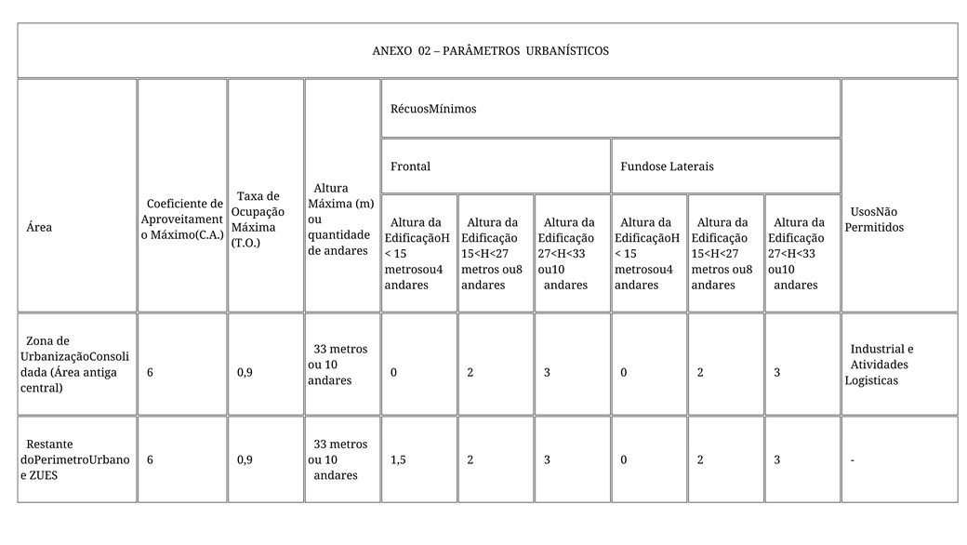
JUSTIFICATIVA: O presente Substitutivo Global é apresentado para atender os apontamentos da Assessoria Jurídica desta Casa Legislativa, visando a correção de erros materiais e a boa técnica legislativa.

Sala das Sessões, 21 de agosto de 2025.

Comissão Permanente de Legislação, Justiça e Redação Final

TONI TOSHIO YAMASHITA
Presidente da CPLJRF

FRADIK ALVES DE SOUZA
Vice-Presidente da CPLJRF

LUIZ PAULO FERREIRA SILVA - Membro

